высоким коэффициентом линейного расширения (в 2— 3 раза выше, чем у органических полимеров, в 5 раз выше, чем у алюминия, и в 10 раз выше, чем у стали).
Водопоглощение пенопласта К-40 объемным весом 300 кг/м^{я} за 24 ч составляет 10%. Пенопласт не горит, но вызывает коррозию металлов.
Основные физико-механические свойства пенопластов марки ПК приведены в табл. 68 [37].
Кремнийорганические пенопласты применяются в строительстве пока еще в очень небольших количествах ввиду сравнительно высокой стоимости исходного сырья. Но они весьма перспективны в качестве теплоизоляционного материала, способного работать длительное время при температурах 200—250°С: при устройстве тепловой изоляции трубопроводов, сушилок, печей и т. д.

ТАБЛИЦА 68. ФИЗИКО-МЕХАНИЧЕСКИЕ СВОЙСТВА ПЕНОПЛАСТОВ ПК
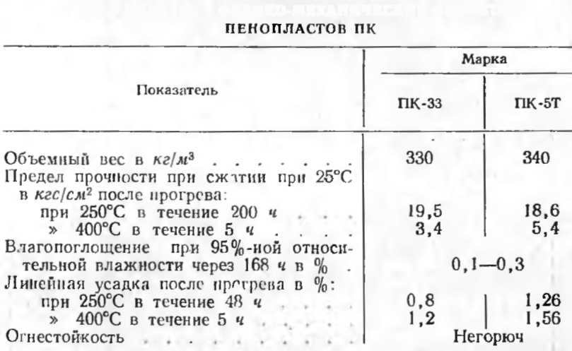
Зарубежный опыт. За рубежом пенопласты на основе кремнийорганических полимеров выпускаются в промышленном масштабе. В США выпускаются жесткие, полужесткие и мягкие кремнийорганические пенопласты, обладающие высокой теплостойкостью (до 345°С), которые получают при вспенивании при нормальной температуре и небольшом давлении. Технология их получения заключается в смешении полимера с пенообразу-ющими добавками в быстроходных мешалках в течение 15 мин и отверждения полученной пены в течение 24 ч. Низкая вязкость пены позволяет заполнять ею любые полости, а также использовать для ее нанесения способ

